Mi a különbség a teljesítménytesztek és a képességtesztek között?
Teljesítménytesztek: jelenleg mit tudunk teljesíteni
Képességtesztek: gyakorlás után mire leszünk képesek, jóslás. Az intelligencia teszt is képességteszt.

Milyen 2 jellemzővel bír a jó intelligenciateszt? Értelmezze ezeket!
Érvényesség: azt mérje, amit mérni szeretnénk.
Megbízhatóság: ismételve közel ugyanolyan eredményt adjon.

Írja le 4-5 mondatban Alfred Binet és Teophile Simon intelligenciatesztek kidolgozásában elért eredményeit!
• Teszt gyerekek iskolaérettségének vizsgálatára, 1905.
• Gondolkodási és problémamegoldási feladatok.
• Mentális kor fogalma, mentális kor skála.
• MK - ÉK különbség.
• A legelterjedtebb tesztek egyike

Az IQ mérőszám jelentése (IQ fogalma):
Az IQ (Intelligence Quotient – intelligencia hányados) a mentális kor / valós kor arányát méri, rendszerint százalékban adják meg. IQ = MK/ÉK *100. A mentális kor azt jelzi, hogy hány évesek átlagintelligenciájával egyenértékűek az értelmi képességei, a valós kor pedig a személyiében lévő adatnak megfelelő életkor. Az átlagos intelligencia érték: 90 - 110, értelmi fogyatékosság: 70 alatt, zsenialitás 140 feletti értéknél.
Egyetemi hallgatók: IQ ~ 120.

Mire használták a faktoranalízist az intelligencia kutatók?
A Charles Sperman (1904) által kidolgozott faktoranalízis segítségével pontosabb képet kaphatnak a kutatók az intelligenciatesztekkel mért, egymástól viszonylag különböző mentális képességekről. Louis Thurstone 7 faktort talált: verbális megértés, beszédfolyékonyság, számolás, téri képességek, emlékezet, észlelési sebesség és következtetés.

Ismertesse a Howard Gardner-féle intelligencia elméletet!
Többszörös intelligencia elméletében 6 elkülönült agyi modult talált: nyelvi, logikai-matematikai, téri, zenei, kinetikus (mozgási) és személyes (intraperszonális és interperszonális).

Interperszonális és intraperszonális intelligencia ismertetése!
Interperszonális (személyközi vagy társas) intelligencia: Mások viselkedésének, érzéseinek és gondolkodásának, motivációinak, céljainak megértését magába foglaló képesség. Azt jelzi, hogy mennyire magabiztos és eredményesen képes az ember másokkal érintkezni és együttműködni. Üzletembereknél, tanároknál, vallási vezetőknél és egyéb közösségi személyeknél fejlett.
Intraperszonális intelligencia: Az önanalízisre és az önreflexióra való képesség, amely segít tisztában lenni saját képességeinkkel és érzéseinkkel, segít tervezni és célokat kitűzni, segítségével tehetünk szert önismeretre. Filozófusoknál, tanácsadóknál fejlett.

Az intelligencia három kulcsfontosságú jellemvonása Aaron Sloman szerint!
• szándékosság (intentionality): Olyan belső állapotokkal való rendelkezés képessége, melyek időben, vagy térben többé-kevésbé távoli, vagy teljesen elvont objektumokra, vagy szituációkra vonatkoznak, illetve utalnak.
A szándékos állapotok magukban foglalják pl:

– az elmélkedést
– álmodozást arról, hogy herceg vagyok
– egyenletek vizsgálatát
– tűnődést egy lehetséges akción
– egy kígyó elképzelését
– valaki kegyei elnyerésének kívánását
– stb.

A szándékossághoz tartozik az öntudat is: az agy gondolatai önmagáról.
A szándékosság részkategóriái: megértés; hit; ismeret; akarás; célkitűzés; elképzelés; kérdésfeltevés; terv; stratégia.
Következtetési eljárás: implicit ismeretekből  explicit ismeret

• rugalmasság (flexibility): Kezeli a széles és változatos szándékos agyi tartalmakat, pl. a célok, objektumok, problémák, tervek, akciók, környezetek, stb. típusainak választékát, ez foglalkozik az új szituációkkal, felhasználva a régi ismereteket, új módon kombinálva és transzformálva azokat..
A rugalmasságból eredő képességek:
– Kérdések sokaságának felvetése
– Összetett problémák leegyszerűsítése

• produktív lustaság (productive lazyness)
Nem elegendő elérni egy eredményt: az intelligencia lényege abban is van, hogy hogyan értük el. A produktív lustaság a felesleges munka elkerülését jelenti.
Másként számolja ki az emberi agy a 200! - 200! = ? feladatot, mint a számítógép.
Előny: a kombinatorikus robbanás elkerülése
Magába foglalja:
– szimmetriák, viszonylatok, egyszerűsítő összefüggések felfedezését
– általánosítás képességét
Igényli a tanulás képességét: azt a képességet, hogy új koncepciókat formáljunk.

Milyen vonásait kell az emberi intelligenciának mesterséges eszközzel utánoznunk, modelleznünk, hogy igazi gépi intelligencia jöjjön létre?
"A gépi intelligencia emulálja, vagy lemásolja az emberi ingerfeldolgozást (érzékletfeldolgozást) és a döntéshozó képességet számítógépekkel. Az intelligens rendszereknek autonóm tanulási képességekkel kell bírniuk és alkalmazkodniuk kell tudni bizonytalan, vagy részlegesen ismert környezetekhez."
(tapasztalatokból való tanulás; absztrakt gondolkodás és következtetés; rugalmasság, szándékosság, produktív lustaság)

A mesterséges intelligencia osztályozása alkalmazási területek szerint:
• logikai játékok (logical games)
• tételbizonyítás (theorem proving)
• automatikus programozás (automated programming)
• szimbolikus számítás (symbolic algebraic computation)
• látás, képfeldolgozás (vision)
• robotika (robotics)
• beszédfelismerés (voice recognition)
• természetes nyelvek feldolgozása (natural language processing)
• korlátozás kielégítés (constraint satisfaction)
• cselekvési tervek generálása (planning)
• szakértőrendszerek (expert systems)
• mesterséges neurális hálózatok (artificial neural nets).
• adatbányászat (data mining)
• ágensek, multi-ágensek (agents, multi-agents).

A mesterséges intelligencia osztályozása alkalmazott módszerek alapján:
• problémareprezentáció
• tudásreprezentáció
• tudás kinyerés
• tanulási technikák
• következtetési technikák
• keresési technikák
• evolúciós technikák
• bizonytalanság kezelés
• szimbolikus programozás
• tudáshasznosítás.
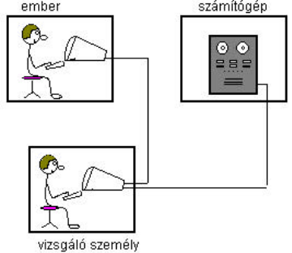
Ismertesse a Turing tesztet!
A tesztet Alan Turing fogalmazta meg a(z igazi) mesterséges intelligencia minősítésére, melyben adott három, egymástól elzárt gép. Az egyikükhöz leültetnek egy alanyt, a másikhoz egy programozót, a harmadiknál eddig a mesterséges intelligencia van. Elkezdenek beszélgetni, és ha nem jön rá az alany, hogy MI-vel van dolga, akkor az igazi MI-nek tekinthető.
A gondolkodó gép címre pályázó számítógép megítélésére alkotta meg tesztjét.

Melyek az ágensek környezethet való kapcsolódásának fő jellemzői?
• környezete van, önállósága van,
• érzékeli környezetét,
• beavatkozik a környezetébe.

Ismertesse a reaktív ágens tulajdonságait ábra és szavak segítségével!
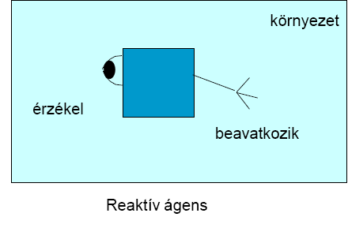
valami, aminek
• környezete van, önállósága van,
• érzékeli környezetét, } reaktív
• beavatkozik a környezetébe. } reaktív

Az ágens szűkebb értelmezés:
Az ágens olyan rendszer, amely
• környezetbe ágyazott,
• reaktív: érzékel és reagál,
• autonóm: emberi beavatkozás nélkül működik, önkontrollja van,
• helyzetfüggő: helyzethez és szerephez kötötten ágens csak,
• kezdeményező: nem csak reagál, hanem kezdeményez is,
• célvezérelt,
• huzamosabb ideig működik.

Az ágens még szűkebb (erős) definíciója:
Jellemzői az előzőek, plusz:
• Racionális: nem cselekszik tudatosan a céljai ellen, igyekszik a legjobb alternatívát választani,
• Mentális állapotváltozókkal bír: tudás, vélekedés, szándék, stb.

Csoportos ágensek - multi-ágens rendszerek (MAS):
• Kölcsönhatásban állnak egymással
• direkt : kommunikálnak,
• indirekt : cselekedeteik által hatnak egymásra,
• fizikailag : érintkeznek egymással.
• Együttműködnek: közös cél
• kommunikáció + kollaboráció (együtt tevékenykedés).
• Struktúra, hierarchia van az ágensek között.

Elosztott mesterséges intelligencia (DAI):
Az elosztott mesterséges intelligencia (Distributed AI) azt vizsgálja, hogyan lehet a feladatokat több, önálló problémamegoldó egység segítségével megoldani.
• A multi-ágens rendszerek és az elosztott MI viszonya:
A multi-ágens rendszer és az elosztott MI jelentősen átfedi egymást
• Koordináció: tevékenységek összehangolása a csoport feladatainak megoldása, illetve a csoporttal szembeni korlátozások betartása érdekében.
• Kooperáció: a csoport egy ágensének tevékenysége segíti a másik ágenst célja elérésében és megfordítva.

Ágensek alkalmazása:
Információs ágensek: önállóan gyűjtik, szelektálják, dolgozzák fel az adatokat.
Internet és WWW ágensek: elektromos kereskedelmi ágensek: felderítik az árut, alkudoznak, vásárolnak.
Interfész ágensek: Figyelik és modellezik a felhasználó tudását és igényei, ezekre reagálva önállóan ajánlanak fel funkciókat, végeznek el feladatokat.
Asszisztensek: Elektromos levelek kezelésére; Intelligens határidőnaplók; Web-asszisztensek.
Oktató ágensek: a tanuló tudásához, szintjéhez alkalmazkodnak.
Ágens alapú szimulátorok: Mesterséges élet célja olyan ágensek, rendszerek (szimulációk, robotok, hardvereszközök) létrehozása, melyek valamilyen szempontból hasonlóak az élet egyes aspektusaihoz.
Szintetikus karakterek: a virtuális valóság igényeinek kielégítésére.
Intelligens épületek: érzékelő és szabályozó elemek segítségével automatikus és hatékony erőforrásgazdálkodást végeznek.
Szoftvertechnológiai alkalmazások: az ágens alapú programozás egyenes továbbfejlődése a strukturált és az objektum orientált programozásnak.
Mobil ágensek: a szoftverágens mozog a hálózaton a nagymennyiségű adatban a keresett adathoz.

Az aktuális sakkállás tárolására használt kétféle memóriabeli ábrázolás ismertetése!
Postaláda: minden mezőnek van 1 tárhelye.
Bittábla: A figuráknak van tárhelye, összesen 12.
Adva van egy 4x4-es sakktábla. Négy vezért (királynőt) kell rajta úgy elhelyezni, hogy ne üssék egymást. A vezérek lerakásánál a következő megkötést alkalmazzuk: soronként rakjuk le őket és olyan helyre, hogy az előző sorokra lerakottakat ne üsse! Rajzolja meg a lehetséges lerakások fagráfját, amelyen megkereshető a megoldás, ha egyáltalán létezik.

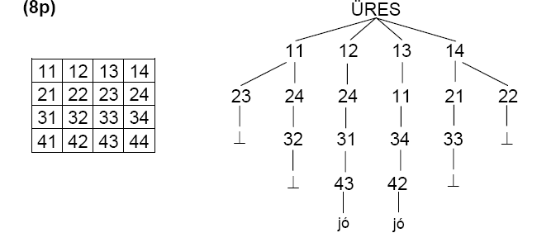

Alkalmazza a MINIMAX algoritmust arra az esetre, amikor 2 pálcika van a kézben és MAX húz! Adja meg a rekurzív visszahívásokat és a visszatérő értékeket is!

MINIMAX(2, MAX) :2 pálcika, MAX kezd
Új helyzetek: 1,2 :1 vagy 2 pálcikát húzhat
MINIMAX(1, MIN) :ha 1 pálcika maradt, MIN jön
Új helyzetek: 0
MINIMAX(0, MAX)
Visszatérő érték: +1 : MAX nyert
MINIMAX(0, MIN)
Visszatérő érték: -1 : MIN nyert

Mit értünk alfa-béta lenyesésen?
Alfa-béta lenyesés: a fa egyes ágainak levágása. A játék értékére nincs kihatással, de a számításigényt csökkenti. Nem kell kimerítő keresés. Általános esetben kb. 33%-kal mélyebb fa elemezhető ki.

Rajzoljon egy alfa-béta lenyeséses minimax fát 3 alfa és 4 béta lenyeséssel!
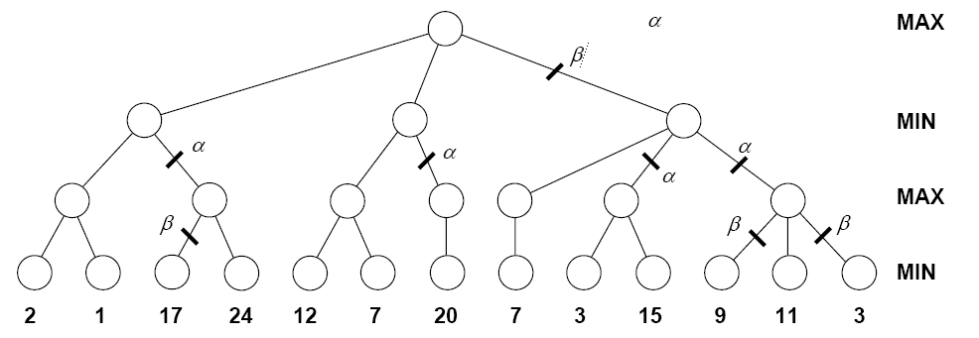

Ismertesse a heurisztikus kiértékelő függvényt!
Heurisztikus kiértékelő függvény (HKF): a játékot jól ismerő, nagy tapasztalatú emberek által megadott függvény, mely az állás jellemzőiből számít egy, az állás jóságát megítélő értéket.

Melyek a jó heurisztikus keresőfüggvények jellemzői?
Heurisztikus kiértékelő függvényként gyakran alkalmazzák az n állapotból a Cél elérésének költségére vonatkozó becslést. A jó függvény nem becsüli túl a költséget és a Cél állapotra 0 értéket ad.

Ismertesse az iteratív mélyítés lényegét!
Jó az alfa-béta lenyesés rendezettségi igényének részbeni kielégítésére és az időkorlátos játékokhoz is.

Az automatikus programozás generikus algoritmussal!
• Az automatikus programozás egyik módszere az általános algoritmusokra (generic algorithms) épít. Az általános algoritmusok egyszerű programozási feladatokra adnak megoldást, például egy sorozatot rendeznek.
• A felhasználó feladata a konkrét programozási feladat és a generikus algoritmusok közötti kapcsolat megadása, pl. hogyan feleltethető meg a generikus algoritmus valamelyik absztrakt adata a konkrét probléma egy jellemzőjének.
• Ha a megfeleltetés adott, egy fordítási folyamat eredményeként egy specifikus algoritmust kapunk, amely már konkrétan megoldja a kitűzött feladatot.
• A generikus algoritmusok és a feladatok egymáshoz rendelése grafikus segédlettel is történhet.

Mi a genetikus programozás lényege?
A genetikus programozás a probléma egy magas szintű meghatározásából kiindulva képes automatikusan előállítani működő számítógépi programokat. Véletlenszerűen generált ezernyi ősprogram halmazából indulva, a programok populációja folyamatosan javulva fejlődik sok generáción át. Az evolúciós keresés a legrátermettebb és természetesen felbukkanó mintázatokkal rendelkező műveletek túlélésének darwini elméletét alkalmazza, köztük a keresztezést (szexuális rekombinációt), a mutációt, génduplikációt, géntörlést, valamint bizonyos fajtáit a fejlődési folyamatnak, amelyek által az embriók kifejlett organizmusokká váltak.

Ismertesse a szimbolikus számítás, az adatbányászat és a cselekvéstervezés célját!
Szimbolikus számítás: Matematikai levezetések, algebrai manipulációk, deriválás, integrálás azonosságainak, trigonometrikus, logaritmikus, stb. azonosságoknak az alkalmazása szimbolikus alakban adott feladatok megoldására.
Ismertebb szimbolikus algebrai szoftverek: MACSYMA, REDUCE, CAMAL, LAM, ALTRAN, FORMAC, SYMBOL,
MATHEMATICA.
Az adatbányászat az adatbázis alkalmazások egyik területe, amely rejtett összefüggések, mintázatok után kutat nagy adathalmazokban. Az igazi adatbányászati szoftverek nem csak az adatok prezentálását változtatják meg, hanem korábban nem ismert összefüggéseket is feltárnak az adatok között. Célja az adatbázisokban található ismeretekből a tudás kinyerése, ezáltal konvergál a mesterséges intelligencia tudománya felé.
A cselekvéstervezés lényege hatékony célirányos tevékenységsorozat generálása valamilyen, a világban felmerülő feladat megoldására.

Mi a lényege a gépi látásnak, képfeldolgozásnak?
• Az ember a külvilágból szerzett információknak a legnagyobb részét látással szerzi meg. Ezért fontos az MI számára a mesterséges látás. A feladat: Adott egy kétdimenziós bit-térkép, ebből kiindulva meg kell adni a kép leírását, beleértve az alakzatok, méretek, színek, helyzetek paramétereit. Lényegében a nagyon alacsony szintű vizuális adatból egy magas szintű absztrakciót kell elérni, mely megfelel a képen látható objektumoknak.
• Fontos mozzanatok: az emberi látás jellegzetességeinek modellezése, pl.: élek, kontúrok detektálása. A legjobb eredményekkel a neurális hálók kecsegtetnek (pl. PERCEPTRON, Rosenblatt kísérlete; karakterfelismerő programok).
• Az elért eredmények magukba foglalják az elektronikus recehártyát is, mely a recehártya sok funkcióját, köztük a látvány elsődleges feldolgozását is modellezi. Létrehozása megkönnyíti a mesterséges neurális hálók bemenőjeleinek előállítását.

A képfeldolgozás lépései:
• Élek detektálása
• Mélység meghatározása
• Alak meghatározása az árnyékoltságból
• Vonalak címkézése
• Objektum beazonosítás, helyzet meghatározás

A tanult robotok rövid ismertetése:
Sprawlita: Léptető bogár-robot 6 lábbal. 3 testhossz/mp sebességgel mászik, akár akadályokon át is.
Boadicea: Kis méretű pneumatikus mászó robot. 6 lába egyenként 3 szabadságfokú.
CONRO: Miniatűr újrakonfigurálható robot.
GRACE (Társasági robot): Mobil robot, kifejező arccal és hatalmas mennyiségű szenzorral.
BIP (léptető robot): a 15 szabadságfokú robot 2 lábon jár.
HONDA humanoid robotja: Igen fejlett mozgásképességgel bír.
Rubik kocka kitekerő robot: Lego robot alkatrészekből készült.

Adja meg a beszédfeldolgozás lépéseit!
• Mintavételezés, kvantálás
• Jellemzők kinyerése, keretekben, azonos időintervallumokban
• Vektorkvantálás: a jellemzők hiperterének régióihoz rendelése a keretek jellemző vektorainak.

Mi a transzformáció célja?
• Az információ csökkentése és a jellemzők kiemelése.
• A beszédfelismerés célja a beszélőktől független, de a beszédre jellemző paraméterek kinyerése.
• A beszélőfelismerés ezzel szemben éppen a beszélőkre jellemző paraméterek kinyerését jelenti.

Milyen alkalmazásai lehetnek a természetes nyelv feldolgozásának?

(Eliza, SHRDLU, Loebner-díj)
gépi fordítás, tolmácsgépek
beszéd- és hangfelismerés
szövegszerkesztési helyesírás- és stílusjavítás
szakértőrendszerek
szakirodalom-feldolgozás, karakterfelismerés
emberközeli programok és számítógépek megalkotása

Ismertesse Joseph Weizenbaum ELIZA programjának lényegét!
Ember - gép párbeszédet valósított meg. A gép egy pszichológust utánoz, aki megpróbálja megérteni az ember problémáit. Valójában az ember válaszainak kulcsszavait érzékelve típusszöveget, egyszerű mintaillesztésen alapuló szövegrész-cserét alkalmazott.

Ismertesse az SHRDLU rendszer célját, működését!
SHRDLU (Terry Winograd, 1972)
Egy mértani testekből (kockák, gúlák, stb.) álló mikrovilágot hozott létre, melynek elemeit egy robot az ember írásos parancsainak megfelelően manipulálhatta. A rendszernek a kockák mikrovilágáról egy belső leképezése volt, és azt felhasználva, látszólag megértette az ember mondatait.

A nyelvek csoportosítása:
szabályos – programozás
szövegösszefüggés nélküli (látszólag értelmes)
természetes - beszélt

A természetes nyelvek értelmezésének 4 szintje!
Szintaktikai, Szemantikai, Pragmatikus, Intencionális.

Adja meg a jelentés szintjeit, példával! (3p)
– Éva: Tudod, hogy Viktor ugyanúgy dohányzott, mint te?
– Imre: Nem. Miért, mi van vele?
– Éva: Tüdőrák. Feldobta a bocskorát.
– Imre: Szomorúan hallom.

"Feldobta a bocskorát."
– Szintaktikailag (formailag) egy múlt idejű állítmányt és egy tárgyat figyelhetünk meg.
– Szemantikailag (tartalmilag) azt jelenti: Felhajította a lábbelijét.
– Pragmatikus (valóságos) jelentése: Meghalt.
– A mondat intencionális (szándékolt) jelentése, célja a szövegkörnyezettel együtt Imre figyelmét felhívni, hogy ne dohányozzon annyit.

Milyen szintjei vannak a gépi fordításnak?
A gépi fordítás szintjei a fordítás minősége szerint a következők:
– tájékozódó fordítás (information acquisition)
– tényszerű közlésekre vonatkozó fordítás (denotative translation)
– igényes fordítás (connotative translations).
A gépi fordítás az automatizáltság szintje szerint lehet:
– teljesen automatikus (fully automatic machine translation)
– emberi segítséggel készülő (human assisted machine translation)
– gépi segítséggel készülő (machine assisted human translation)

Szakértőrendszer definiálása:
Egy szakértőrendszer olyan eszköz, amely probléma specifikus ismeret megértésére képes és intelligensen használja a tématerület ismeretanyagát egy tevékenység különböző megvalósítási útjainak felvetéséhez. A szakértőrendszerek nem csak az ismeretátadás technikáit alkalmazzák, hanem analitikus, elemző eszközöket is az ismeret kiértékelésére, valamint tanulási technikákat.
Ismertesse a DENDRAL szakértőrendszer célját, alkalmazási területét, modulok feladatát!
1965 - Feigenbaum kifejleszti a DENDRAL-t, az első szakértői rendszert.
Célja: Hipotézis felállítása egy vegyület lehetséges molekuláris felépítésére, atomszerkezetére.
Alkalmazási területe: vegyészet

A DENDRAL három részből áll:
• Szerkezetgeneráló rész, az összegképletből a lehetséges szerkezeti képletet generálja;
• Spektrumjósló, a szerkezeti képletből a megfelelő jósolt tömegspektrumot származtatja, és összehasonlítja az aktuálisadatokkal;
• Szerkezetjósló, amely résszerkezeteket származtat le az adatokból és lehetetlen szerkezeteket kizár. Ez a rész felel meg a szakértő tudásának.

A mesterséges neutronháló modellek 3 összetevője, 3 neuronhálókra jellemző tulajdonság!
3 fő részük: a neuronok; a hálózati topológia (kapcsolódások); a tanulási algoritmus.
3 tulajdonság:
• adaptivitás: változó feltételek mellett megfelelő válaszok adásának képessége. Részei: tanulás, önszervezés, általánosítás és gyakorlás.
• rugalmasság: egy neuron csoport azon képessége, hogy egy időben különféle igényekhez tudjon alkalmazkodni. Sérült neuronok helyét átveszik más, ép neuronok.
• hibatűrés: az a képesség, hogy néhány neuron sérülése esetén a háló tovább tudjon működni – bár némileg korlátozottabb szinten.

Mi volt a fő célkitűzése az 5. generációs számítógép projektnek?
A japánok hirdették meg az 5. generációs számítógép létrehozására irányuló projektet. Ebben célul tűzték ki, hogy az 5. generációs számítógépnek az átlagos emberi tudást kell tárolnia.

Milyen eredményekre támaszkodott az ötödik generációs japán számítógép projekt?
• VLSI technológia, mint lehetőség: szilícium alapú logikai kapuk néhány száz picosecundum alatti jeltovábbítással
• szupravezetők;
• optikai technológia (képfeldolgozáshoz természetes);
• párhuzamos feldolgozás
• párhuzamos számítási algoritmusok, programozás;
• tudásszemléltető és feldolgozó nyelvek: LISP, PROLOG.

Hogyan definiálta Christopher Chabris a tudás fogalmát?
tudás = az elvégzendő feladat végrehajtásában hasznosnak bizonyuló bármely ismeret

Miért van szükség tudásszemléltetésre?
• A valós világ objektumairól, azok viszonyáról, kapcsolataikról rendelkezésre álló ismeret ritkán adódik a számítógép által kezelhető formában.
• Ahhoz, hogy a számítógép az ismereteket tárolni, kezelni tudja, azok kódolására van szükség.
• A kódolás módja nagyban kihat a gép általi feldolgozás gyorsaságára, hatékonyságára, a tárolt tudáson alkalmazható gépi műveletekre, mint pl. keresések, illesztések, összehasonlítások, láncolások, kapcsolatok kialakítása, stb.
• A megfelelő ismeretstruktúrát alkalmazó tudásszemléltetés az MI kulcskérdése. Oka: korlátos gépidő és tárkapacitás.

Adja meg a tudásszemléltetés Patrick Winston által megadott elvárt jellemzőit!
1. A fontos dolgokat világosan adja meg.
2. Fedje fel a természetes korlátokat, megkönnyítve a számítások néhány fajtáját.
3. Legyen teljes.
4. Legyen tömör.
5. Legyen átlátható számunkra.
6. Legyen alkalmas gyors feldolgozásra.
7. Rejtse el a részleteket, de tegye elérhetővé azokat szükség esetén.
8. Létezzen rá számítógépi eljárás.

Soroljon fel 6 tudásszemléltetési technikát! Miért szükséges a tudás szemléltetése, formalizálása?
Szimbolikus logika; Szabályalapú rendszerek; Szemantikus hálók; Neurális hálózatok;
Keretek, script-ek; Modellalapú; Hibrid.
Azért van szükség az ismeretek formalizálásra, kódolásra, hogy a számítógép megfelelően tudja tárolni, kezelni azokat.

Adja meg a tudáskinyerési folyamat 4 fő lépését!
1. Az előzetes tudás és problématartomány feltárása
2. Az információforrások beazonosítása
3. A részletes tudás kinyerése a forrásokból
4. A kinyert tudás elemzése, kódolása és dokumentálása.

Mire szolgál a prototípus tartomány a szakértőrendszerek kifejlesztésekor?
A szakértőrendszerek kifejlesztése bonyolult és időigényes. A prototípus tartomány elkészítésével a megbízók nem veszítik el az érdeklődést, valamint tapasztalat- és bizalomszerzésre szolgál.
Előnyös olyan alterület kiválasztása, amely viszonylag független, a felhasználó számára hasznos.

A tudáskinyerés tárgyának részletezése:
Előzetes tudás: Az előzetes tudáskinyerés tárgya a bevezető interjúk és konzultációk alatt a következő:
· Az alapelvek beazonosítása
· A rendszer tipikus inputjainak és outputjainak behatárolása
· A tipikus megoldások, vagy megoldási osztályok behatárolása
· A rendszer kezdeti implementációjához problémakezelő stratégiák találása.

Részletes tudás: A részletes tudás kinyerésének tárgya a terület szakértőjétől „privát” tudásának megszerzése, mely tudás több éves tanulást és tapasztalatot tükröz.

Milyen tudáskinyerési technikák léteznek?
A technikák öt fő osztályát alkalmazhatjuk: interjú, protokoll elemzés, végigvezetés, kérdőív és szakértői beszámoló.

Mit értünk interjú alatt?
Különösen az előzetes információ kinyerésére előnyös. Két típusa: strukturálatlan és nyitott-végű.
A strukturálatlan interjúnál a tudástechnológus engedi a szakértőnek, hogy elveket, terminológiát mutasson be és meghatározza az interjú menetét. A tudástechnológus csak rögzít.
A nyitott-végű interjú feltételezi, hogy a tudástechnológus rendelkezik előzetes háttér-információkkal. A tudástechnológus irányítja az interjú menetét kérdésekkel, de a szakértő szabadon válaszolhat, vagy kitérhet a válaszadás elől.

Mit értünk protokoll elemzés alatt?
Ez a leggyakrabban alkalmazott tudáskinyerési módszer a részletestudás kinyerésére. A protokoll a szakértő információ-feldolgozó tevékenységének és döntéshozó viselkedésének lépésről – lépésre történő rögzítése. Számtalan speciális formája létezik.

A kinyert tudás elemzésének lépései:
átírás; szövegrész-indexelés; tudáskódolás (descriptív tudás tagolás; procedurális tudás); dokumentálás

Mi a lényege a tudáselem-indexelésnek?
Lényege az átirat tagolása rövid szövegrészekre, melyeket indexekkel látnak el. Egy ilyen egység célszerűen megfelel egy tudáselemnek, azaz egy elemi feladatnak, állításnak, vagy adategyüttesnek.

A gépi tanulás potenciális előnyei:
Jobb eredményeket érhetnek el, mint az emberek, különösen amiatt, hogy az információkeletkezés egyre nagyobb méretű és az információ egyre komplexebb, és ily módon nagyobb szakértőrendszereket hozhatnak létre.
Csökkentik a magas költségű emberi munkaerő iránti igényt és a tudásbázisok kifejlesztéséhez szükséges időt.

Elõállító szabály (production rule):
Egy IF-THEN, feltétel-következmény szerkezet, melyet egyaránt alkalmaznak a problémák megoldásához szükséges deklaratív (leíró) és procedurális (eljárásokon alapuló) tudás ábrázolására.

Adja meg az előre- és hátraláncoló szabályalkalmazás lényegét!
Előrehaladó láncolás (forward chaining): a végkonklúzió megtalálása a feladat, a megadott tényekből kiindulva
Hátrafelé haladó láncolás (backward chaining): az elérendő cél adott és a szükséges előfeltételek megtalálása, ill. a megadottak elégséges voltának megállapítása a cél.

Milyen esetben alkalmazunk előreláncolást és milyen esetben hátraláncolást?
• Előrehaladó láncolás: ha a megoldandó problémával kapcsolatosan nagyszámú összegyűjtött adattal rendelkezünk, de a megoldást illetően nincs jó elképzelésünk. A szabályalapú rendszer el fogja végezni az összes végrehajtható következtetést és elő fogja állítani a megadott tényekből következő összes szóba jöhető megoldást.
• Hátrafelé haladó láncolás: amikor egy, vagy több hipotézissel rendelkezünk a problémánk megoldására vonatkozóan és azt kívánjuk, hogy a szabályalapú rendszerünk tesztelje ezeket. A hipotézistől visszafelé indulva a rendszer bekéri a hipotézis teljesüléséhez szükséges adatokat.

Adja meg az előreláncoló szabályalkalmazás ciklusának lépéseit, célját!
Célja: A szabálybázist és az aktuális feladat tényeit felhasználva meg kell próbálni elérni a célállapotot, mely a problémára adott válasz, vagy egy elfogadható választ reprezentáló részcél elérése lehet.
Lépései:
1. Mintaillesztés: ki kell keresni a szabálybázisból az összes olyan szabályt, melynek a feltételrésze a ténybázisbeli tényekkel igaz.
2. Konfliktusfeloldás: az 1. lépésben megtalált szabályok alkotják a konfliktus-halmazt, mert bármelyik felhasználható, de csak egyet alkalmazhatunk.
3. Szabályalkalmazás: végre kell hajtani a kiválasztott szabály következmény-részében szereplő tevékenységet, ill. fel kell használni az új tényt. (Új tény: az adott feladatra nézve igaz, kikövetkeztetett.)
4. A célállapot tesztelése: meg kell vizsgálni, eljutottunk-e a célállapotba, ha nem, folytatni kell 1.-tõl.

Ismertesse az előreláncoló technikát alkalmazó szabályalapú tudásszemléltetés konfliktus-feloldási módszereit!
Lokális: lokális információkat, speciális, tartománytól függő szabályokat, metaszabályokat alkalmaz. A programozó bizonyos hatások kiváltására közvetlenül megadhat szabályokat.
Globális: globális információkra alapoz, a teljes szabálytartományban egyformán működik.
Jellemzői: érzékenység, stabilitás.
Fajtái: Megakadályozás; Újdonság; Specifikusság.

Milyen előnyei és hátrányai vannak a szakértőrendszer vázak alkalmazásának szakértőrendszerek kifejlesztésénél?
Előnyei:
• Modularitás: egyedi előállító szabályok hozzáadhatók, törölhetők, megváltoztathatók
• Egyöntetűség: homogén ábrázolás, könnyű megértés
• Természetesség: emberi problémamegoldáshoz hasonló.
Hátrányos tulajdonságai:
• Merevek: nem nyújtanak különféle absztrakciós szinteket
• Nem hatékonyak: ténybázis-szabálybázis illesztés, kombinatorikus robbanás.

Adjon meg hat szabályt és néhány tényt és mutassa be velük a hátraláncoló szabályalkalmazás működését!
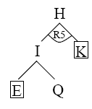
Tények: A, B, C, D, E, J, K
Szabályok: R1: A,B,C → G
R2: B,G,D → F
R3: E → I
R4: J,F → L
R5: I,K → H
R6: Q → I

Adjon meg hat szabályt és néhány tényt és mutassa be velük az előreláncoló szabályalkalmazás működését!
I.lépés:  1. R1, R3  2. R1  3. →G  4. tovább | II.lépés  1. R2, R3  2. R2  3. → F  4. tovább | III.lépés:  1. R3, R4  2. R3  3. → I  4. tovább
IV.lépés:  1. R4, R5  2. R4  3. → L  4. tovább | V.lépés:  1. R3, R5  2. R3  3. → I  4. tovább | VI.lépés:  1. R5  2. R5  3. →H  4. vége
Tények: A, B, C, D, E, J, K
Szabályok: R1: A,B,C → G
R2: B,G,D → F
R3: E → I
R4: J,F → L
R5: I,K → H
R6: Q → I

Adja meg a szakértőrendszerek fejlesztői és felhasználói interfészének elemeit!
Fejlesztői interfész: Editor; Monitor eszköz; Érvényesítő, debug
Felhasználói interfész: Magyarázó modul; Felhasználói felület; Oktató (tutor) modul; Programkapcsolódási felület

Milyen részei vannak a szakértőrendszerek felhasználói interfészének?
Szabálybázis: a tudást tartalmazza szabályok formájában
Ténybázis: munkatároló, az induláskor megadott, a kérdéses problémával kapcsolatos tényeket és a szabályok kiértékelésével menetközben kikövetkeztetett tényeket tartalmazza.
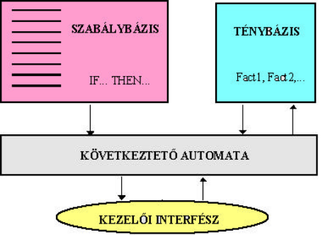
Következtető automata: a ténybázis aktuális tartalmát alkalmazva a szabálybázis szabályaira új tényeket következtet ki, vagy részhipotéziseket igazol.
Kezelői interfész

Említse meg 3 logikával foglalkozó kutató nevét és munkásságának valamilyen jellegzetes eredményét!
Gottfried Wilhelm Leibniz (1646-1716): A szimbolikus logika előfutára. "Logika ≅ matematika."
Azonosság definíciója: "Azok a terminusok tekintendők azonosnak, vagy egybeesőnek, amelyek egymással tetszés szerint felcserélhetők anélkül, hogy ezáltal bármelyik állítás igazsága megváltozna."

George Boole (1815-1864): A szimbolikus logika megalapítója. "A logika matematikai analízise" címû mûve.
A logikai szorzás és logikai összeadás műveletének bevezetése.
Gottlob Frege (1848-1925): "A szimbolikus logika atyja"
"Fogalomírás, a tiszta gondolkodás aritmetika mintájára megalkotott formanyelve" c. műve

Bertrand Russell (1872-1970): Frege-tõl függetlenül ugyanoda eljutott.
Hézagok az elődök munkáiban: logikai paradoxonok. "Az osztályok osztálya eleme-e önmagának?"
Típuselmélete: magyarázat a paradoxonokra.

J.M.Keynes (1883-1946): Ch.S.Peirce-szel együtt a valószínűségi logika megalkotóinak tartják.
Logikai valószínűség: a racionális hit (ésszerű meggyőződés) foka, 0...1 közötti érték.

Ismertesse Descartes módszeres gondolkodásra, feladatmegoldásra adott alapelveit!
– A problémákat osszuk független, vagy kevéssé összefüggő részekre
– Az egyszerűtől haladjunk a bonyolultabb felé
– Csak olyan dolgokat fogadjunk el igaznak, melyek igazsága megkérdőjelezhetetlen
– Törekedjünk a teljes felsorolásokra.

Ki adta meg az azonosság definícióját és hogy hangzott?
Gottfried Wilhelm Leibniz (1646-1716)
Azonosság definíciója: "Azok a terminusok tekintendők azonosnak, vagy egybeesőnek, amelyek egymással tetszés szerint felcserélhetők anélkül, hogy ezáltal bármelyik állítás igazsága megváltozna."

Melyik témakör jellemzői a következő jelzők: intuicionista, modális, deontikus?
A „Tudásszemléltetés formális logikával” c. témaköré, azon belül pedig a modern szimbolikus logika részé.

Propozíció jelentése:
Propozíció: Egy kijelentő mondat formában megadott állítás, mely az adott kontextusban egyértelmű igaz, vagy hamis logikai értékkel bír.

Ismertesse a propozíciós logikát!
A propozíciós logika tárgya, célja összetett szerkezetek kiértékelésére formális szabályt adni. A kiértékelésben az atomi összetevők (objektumok) igazságértékeit kell csak figyelembe venni, jelentésüktől eltekintünk.

A propozíciós logika szintaxisa: Jelkészlet:
• Elválasztójelek: , ( ) [ ]
• Logikai operátorok (műveleti jelek):
¬ |  |  | → | ≡
negáció | konjunkció | diszjunkció | implikáció | ekvivalencia
nem | és | vagy | ha…akkor… /következik | akkor és csak akkor /azonos

• Logikai változók (ítéletváltozók): p, q, r, …
• Logikai konstansok (ítélet-, predikátumkonstansok): T, F, (True, False), (igaz, hamis).

A propozíciós logika (ítéletkalkulus) formuláit a jelkészlet elemeiből a szintaxis szabályai szerint építjük fel:
Atomi formula:
• Minden ítéletkonstans atom: T, F
• Minden ítéletváltozó atom: p, q, r, …
Formula (jól formált formula):
• Minden atomi formula egyben formula
• Ha A és B formulák, akkor a ¬A, A  B, A  B, A→B, A ≡ B kifejezések is formulák.

A propozíciós logika szemantikája:
Egy logikai formulának az igazságértéke ad jelentést, mely igazságértéket a szemantika szabályai szerint kapja meg.
• A jelentésadás lépései: Interpretálás; Kiértékelés
Interpretálás: A formula interpretálása: minden egyes ítéletváltozójához az igaz, vagy a hamis értéket rendeljük minden lehetséges módon. Egy hozzárendelés egy interpretációt ad.
Az interpretációk száma a propozíciós logikában véges: 2n ahol n a változók száma.
Kiértékelés: Az interpretált formula kiértékelését a logikai műveleti jelek szemantikája alapján végezzük.

Hogyan bizonyíthatjuk be a propozíciós logika azonosságainak helyességét?
Összetett kijelentések kiértékelését, illetve egyszerűsítését, vagy kijelentések egyenértékűségének belátását segítik a logikai azonosságok: Igazságtáblával igazolhatók, pl.: A, B, C esetén 2³ = 8 eset, mindkét oldalon ugyanazt adja.

A ≡ B = (A→ B)  ( B→ A)
A→ B = ¬ A B
Ezen két azonosság értelmében elegendő csak a metszet , az unió  és a tagadás ¬ logikai műveletek alkalmazása:

A  False = A
A  True = A

A  True = True
A  False = False

A¬A = True
A¬A = False

Kettõs tagadás: ¬¬ A = A
Idempotencia: A  A = A
Kommutativitás (felcserélhetőség): A  B = B A A  B = B  A
Asszociativitás (társíthatóság): (A  B)  C = A (B C) (A  B)  C = A (B  C)
Abszorpció (elnyelés): A (A  B) = A A  (A  B) = A
Disztributivitás (széttagolhatóság): A (B  C) = (A B)  (A C) A (B  C) = (A B)  (A C)
DeMorgan összefüggés: ¬ (A  B) = ¬ A ¬ B ¬ (A  B) = ¬ A  ¬ B

Adja meg az összes interpretációját a következő propozíciós formulának: (r ≡ q) → (¬ p)!

I1: (r,q,p) (T,T,F)
I2: (r,q,p) (F,T,T)
I3: (r,q,p) (T,F,T)
I4: (r,q,p) (F,F,F)
I5: (r,q,p) (T,T,T)
I6: (r,q,p) (F,T,F)
I7: (r,q,p) (T,F,F)
I8: (r,q,p) (F,F,T)

Mit értünk tautológia alatt?
A logikai kifejezés tautológia, azaz érvényes kifejezés akkor, ha minden lehetséges helyettesítése igaz.
Tautologikus törvény: A  B = A, ha A tautológia, A  B = B, ha A tautológia.

Mi a kontradikció?
A logikai kifejezés kontradikció, azaz kielégíthetetlen kifejezés akkor, ha minden lehetséges helyettesítésre hamis értéket ad. Más neveken: ellentmondás, azonos hamis formula, kielégíthetetlen formula.
Kielégíthetetlenségi törvény: A B = B, ha A kielégíthetetlen, A B =A, ha A kielégíthetetlen.
Adja meg a rezolúció – formailag tört alakban megadott – szabályát és értelmezze!
A rezolúció szabálya: 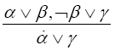 Mivel β nem lehet egyszerre igaz és hamis, ezért valamelyik premisszában, előfeltételben a másik tagnak (α , vagy γ ) igaznak kell lennie, tehát az α ∨ γ igaz.

Adja meg a rezolúció fő lépéseit!
A rezolúció lényege: lássuk be, hogy a tényekből, szabályállításokból és a bizonyítandó állítás negáltjából álló halmaz kielégíthetetlen, ellentmondásos. Ha sikerül, akkor a bizonyítandó állítás csak igaz lehet.
A predikátum és propozíciós logikában alkalmazható.
Lépései:
• A bizonyítandó tétel tagadott alakját vesszük alapul azáltal, hogy feltesszük, hogy a konklúzió ellentettje igaz a premisszák igaz értékei mellett. Ha az ily módon kapott összetett formula kielégíthetetlen voltát sikerül belátni, akkor az eredeti tétel igaz.
• Ehhez konjunktív normál forma alakra (KNF) hozzuk az összetett formulát és a rezolúció ismételt alkalmazásával, fokozatos egyszerűsítéseken keresztül jutunk el az ellentmondáshoz.

Adja meg a rezolúció algoritmusát!
Procedure Rezolúció
1. Klózhalmaz feltöltése
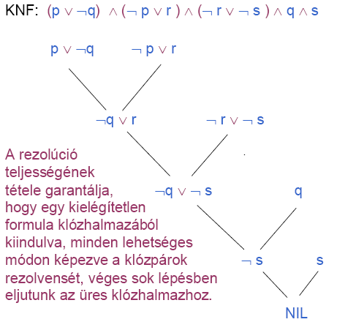
2. DO
3. Rezolválható klózpár Ci és Cj kiválasztása a Klózhalmazból
4. Rezoválás: R(Ci, Cj) ⇒ Cij
5. Klózhalmaz bővítése a Cij rezolvenssel
6. WHILE Cij ≠ NIL
end

Adjon meg 5 klózt és mutassa be velük a rezolúció ciklikus működését, mely üres halmazra vezet!

Adjon meg egy hat elemű klózhalmazt és mutassa be rajta a rezolúció gépies lépéseit! Milyen azonos átalakításokkal hozunk egy propozíciós logikai permisszahalmazt és negált konklúziót konjunktív normál formára?
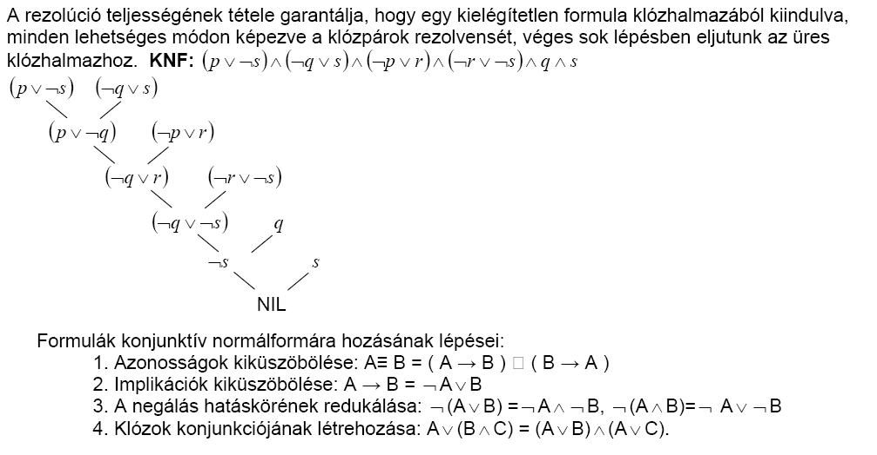
Adja meg a predikátum jelentését!
Predikátum: objektumok sajátságainak és az objektumok közötti kapcsolatok, viszonyok, relációk szimbolikus formában való megadására alkalmas állítás, mely egy adott interpretációban egyértelmű igaz, vagy hamis minősítéssel bír.

A predikátum logika szintaxisa:
Jelkészlet:
• Elválasztójelek: , ( ) [ ]
• Logikai operátorok (műveleti jelek): ¬ ∧ ∨ → ≡
• Kvantorok: univerzális kvantor ("minden"): ∀
egzisztenciális kvantor ("létezik" vagy "van olyan"): ∃
(precedencia: ∀ ∃ ¬ ∧ ∨ → ≡ )
• Elemkonstansok (individuumkonstansok): a, b, c,...,vagy nevek (például: János, asztal).
• Elemváltozók (individuum változók): x, y, z...
• Függvényszimbólumok (individuumfüggvények): f, g, h,... , vagy például: testvére (Józsi )→ Laci
• Itéletkonstansok (logikai konstansok): True, False.
• Itéletváltozók (logikai változók): p, q, r...
• Predikátumszimbólumok (logikai függvények): P, Q, R,... , vagy például: testvérek( x, y ), P(x,y).

A jelkészlet elemeiből a kifejezések 3 osztálya alkotható meg: Term-ek, Atomi formulák és Jólformált formulák.
Term (individuum konstans, individuum változó, individuum függvény):
• Minden elemkonstans (individuum konstans) term. Pl.: a,b,...,asztal, szék, stb.
• Minden elemváltozó (individuum változó) term. Pl.: x, y.
• Ha f egy n-argumentumú függvényszimbólum és t1,...,tn term-ek, akkor f(t1,...,tn) is term.
Pl.: f(a,x), gyereke(Pál,x), színe(haj,idõskorban) õsz, színe(haj,fiatalkorban)  szõke.

Atomi formula (kiértékelve True, vagy False):
• Minden ítéletkonstans atomi formula. ( True, False )
• Minden ítéletváltozó atomi formula. ( p, q, r,… )
• Ha P egy n-argumentumú predikátumszimbólum (logikai függvény) és t1,...,tn term-ek, akkor P(t1, ...,tn) atomi formula.
Pl.: házaspár(Pál,Irén)  True.

Formula (jólformált formula):
• Minden atomi formula egyben formula. (True, p, P(a,b) )
• Ha A és B formulák, akkor a (¬ A), (A ∧ B), (A ∨ B), (A → B), (A ≡ B) kifejezések is formulák.
• Ha az A egy formula és az x egy elem (individuumváltozó), akkor a (∀ x)A, (∃ x)A kifejezések is formulák.
Pl.: (∀ x) testvére (x,Pál)

Adja meg a predikátumlogika azon jellemzőit, amelyben többet nyújt a propozíciós logikától!
• Kvantorok: univerzális kvantor ("minden"): ∀
egzisztenciális kvantor ("létezik" vagy "van olyan"): ∃
(precedencia: ∀ ∃ ¬ ∧ ∨ → ≡ )
• Elemkonstansok (individuumkonstansok): a, b, c,...,vagy nevek (például: János, asztal).
• Elemváltozók (individuum változók): x, y, z...
• Függvényszimbólumok (individuumfüggvények): f, g, h,... , vagy például: testvére (Józsi )→ Laci
• Predikátumszimbólumok (logikai függvények): P, Q, R,... , vagy például: testvérek( x, y ), P(x,y).

Mi a különbség a predikátum és az individuum függvény között? Példával.
A predikátumok individuumváltozókat használnak paraméterként, az individuumfüggvények pedig individuumkonstansokat.
Predikátum: testvérek(x,y); P(x,y).
Individuumfüggvény: testvére (Józsi) →Laci; f(a), b

Mikor kötött a változó a predikátum logikában?
Minden elfordulása a formulában kvantor hatása alatt áll.
(∀ x) P(x,y) x kötött változó, y nem kötött változó.
(∀ x) [P(x,y) ∧ (∃ y) Q(x,y)] mindkét x kötött [] miatt, y első előfordulása nem kötött, második előfordulása kötött.
Mit értünk mondat alatt? Olyan formula, melyben minden változó összes előfordulása kötött. (Csak mondatokkal foglalkozunk). Példa mondatra: (∀x) [P(x)  (∃ y) Q(x,y)]

Melyik logika kifejezéseinek értéke függ a domain-választástól? Predikátumlogika.

Mutassa be a predikátum logika kifejezés igazságértékének tartomány (domain) választástól való függését egy példával!
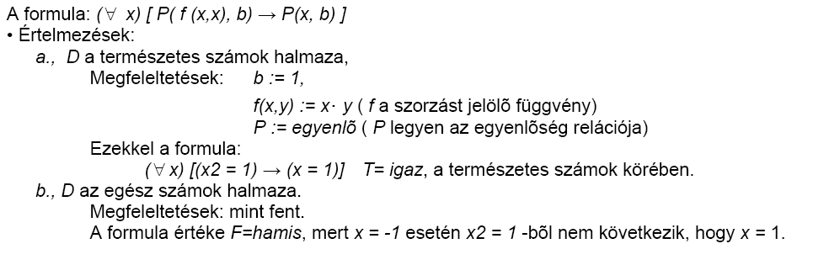
Ismertesse a fuzzy logika témakörét!
A Fuzzy logika Lofti Zadeh nevéhez fűződik. (1965)
A hagyományos kétértékű logika helyett végtelenértékű, folytonos változókat és a hamis és igaz közötti folytonos átmenetet használ a fogalmak, jellemzők igazságértékének megadására. Hiányos adatok elfogadása, zajtűrő képessége a mesterséges neurális hálózatokhoz hasonlóan robusztus, megbízható alkalmazások készítését teszi lehetővé bizonytalan adatok esetére is. Szimbolikus szinten működik, nyelvi változókat használ, ezáltal közel áll az emberi gondolkodáshoz. Alkalmazása különösen a szabályozástechnikában igen elterjedt.

Fuzzy logikán alapuló következtető rendszer
Produkciós, szabályalapú működés, de:
• a szabályok feltételoldalán fuzzy ÉS, ill. fuzzy VAGY logikai műveletekkel összekötött beletartozási relációk vannak, melyek értékét a fuzzy változóhoz tartozó fizikai változó (x) aktuális értéke és a nyelvi értékhez tartozó tagfüggvény együttesen határozzák meg. (fuzzy változó = nyelvi érték)
• A feltételoldali logikai kifejezés eredő érvényességi, igazsági értékét a fuzzy ÉS ill. VAGY logikai műveletek értelmezésének felhasználásával számítjuk és ez lesz a következmény oldal érvényessége is egyben.
• Fuzzy ÉS művelet értelmezése (C= A ∧ B): μ_{C} (x)= min {μ_{A} (x), μ_{B} (x)} , x ∈ X
• Fuzzy VAGY művelet értelmezése (C= A ∨ B): μ_{C} (x)= max {μ_{A} (x), μ_{B} (x)} , x ∈ X

Adja meg a defuzzifikálás módszereit!
• Területközéppont meghatározással (legelterjedtebb eljárás)
• Tagsági függvény maximumok súlyozott átlagának meghatározásával
• A legnagyobb érvényességű következmény-tagfüggvény maximumával.

Mutassa be a fuzzy logika szabályalkalmazásának működését a következő szabályokkal:
If Zárthelyieredmény = Jó ÉS Elõadáslátogatás = Ritka then Vizsgajegy = Jeles
If Zárthelyieredmény = Közepes ÉS Előadáslátogatás = Gyakori then Vizsgajegy = Jó

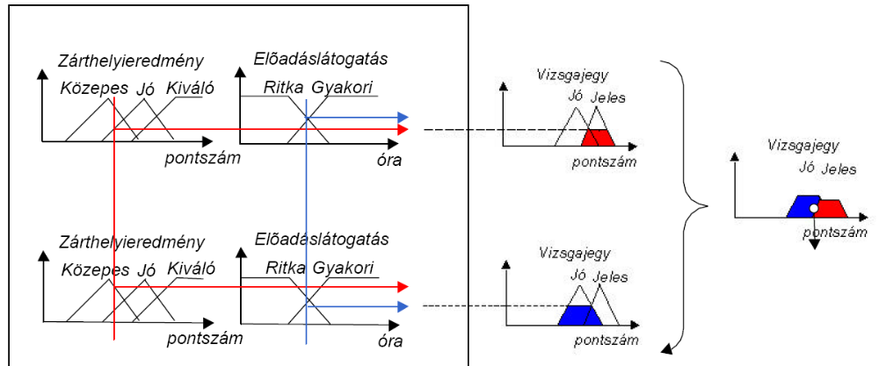

Adja meg C. Hewitt által leírt nyílt MI rendszerek jellemzőit!
• Folytonos változás és fejlődés
• Decentralizált döntéshozatal
• Folytonos inkonzisztencia a tárolt ismeretek között
• Kommunikációigény a rendszerkomponensek között
• A zárt világ feltételezés lehetetlensége.

Ismertesse a Planner jellemzőit, újdonságait!
A PLANNER programozási környezetet C.Hewitt, a MIT hallgatója dolgozta ki 1968-ban.
• A PLANNER-nél már megjelent a deklaratív nyelvek fő jellemvonása: csak a problémakört deklaráló, objektumokra és eljárásokra vonatkozó tudást, valamint a megoldandó problémát kellett megadni, a probléma megválaszolásához vezető utat, a szükséges tudás- és eljáráselemeket az út bejárásához maga a rendszer keresi meg és használja fel.
• Az ábrázolt kétféle tudásforma a PLANNER-nél fizikailag is elkülönült: a deklaratív tudást a tényadatbázisban, a procedurális tudást a procedure (eljárás)-adatbázisban tárolta.

Adja meg a CONNIVER újdonságait a PLANNER-hez képest!
A CONNIVER a PLANNER kiterjesztett változata, használja a tényadatbázist és az eljárás-adatbázist, valamint a minta alapján történő keresést.
Újdonsága abban volt, hogy elhagyta az automatikus keresést, és a problémamegoldás vezérlését a programozóra bízta. Ezáltal a keresés hatásfoka megnőtt. További beépített függvények is vannak.

Adja meg a LISP jellemzőit!
• Mesterséges intelligencia feladatok megoldására előnyös.
• List Processor - listafeldolgozó, a listák kulcsszerepben.
• Funkcionális nyelv - a működést függvények kiértékelése jelenti, utasítások nincsenek.
• Rendkívül homogén felépítés, tömör szintakszis: atom, lista, függvény.
• Nagy tárigény - oka a rekurzív függvényhívások sokasága.
• A procedurális nyelvekből ismert ciklus- és elágazásszervezést is függvényekkel végezhetjük. A ciklusszervezés a rekurzió miatt háttérbe szorul.
• A feladatok deklaratív leírási módját támogatja.
• Alapvetően interaktív, interpreteres használat, de létezik hozzá fordító is.
• Hardveres implementációja is van, gyors.

Melyik szimbolikus programozási nyelvnek létezik hardveres implementációja?
A LISP (List Processor) programozási nyelvnek.

Milyen eszközök állnak a Prolog programozó rendelkezésére ahhoz, hogy megsértse Kowalski képletben megtestesülő tiszta logikai programozás elvét?
• A ! (cut, vágás) operátorral módosíthatja a keresés automatikus visszalépéseit.
• Közbeírt alakú operátorok is szerepelhetnek a feltételek megadásában, azaz pl. kisebb(A,B) helyett A<B is állhat.
• Egyenlőséges reláció esetén képes kiszámítani a hiányzó változó értékét (pl. 5*7=X X=35)
Kowalski képlete: algoritmus = logika + vezérlés

Adja meg Kowalski képletét és értelmezze! Melyik témakörön belül került említésre?
Kowalski képlete: algoritmus = logika + vezérlés
Jelentése a következő: egy algoritmus mindig két komponenst tartalmaz implicit formában:
– a logikai összetevőt, amely megadja a kérdéses problémára vonatkozó tudást,
– a vezérlési összetevőt, mely megtestesíti a megoldási stratégiát az adott probléma esetére.
A Prolog nyelvű programozással kapcsolatban került szóba.

Milyen fő programrészek vannak a Prolog nyelvben?
Domains: Ez a programrész - hasonlóan egy procedurális nyelv, pl. Pascal típusdeklarációs részéhez - a programban alkalmazott termek lehetséges interpretációinak, értékeinek tartományát adja meg. Ez a tartomány, ill. típus lehet a rendszer által adott, vagy a programozó által deklarált.
Predicates: Ez a programrész a programban alkalmazott predikátumok és az azokban alkalmazott termek típusának megadására szolgál.
Goal: Ebben a programrészben a programban megadott tényekből és szabályokból levezethető állítás fogalmazható meg, melynek igaz, vagy hamis voltára akarunk a rendszertől választ kapni. Amennyiben változót tartalmaz, a rendszer olyan változókat ad meg megoldásként, melyekkel az állítás igaz, vagy ha ez lehetetlen, akkor jelzi, hogy nincs megoldás.
Clauses: Ez a programrész szolgál a szabályok és tények felsorolására.

Mire szolgál a csillag karakter?
Lista megadására. pl.: lista = integer*

Ismertesse a PROLOG program működését!
A működés két alapvető összetevője az illesztés (matching) és a visszalépés (backtracking).
Lényege: a goal-ban feltett kérdést megpróbálja tényállításokra visszavezetni. Amennyiben nem létezik illeszkedő tény, akkor illeszkedő szabályt keres. Ha van illeszkedő szabály, akkor az előbbi lépések ismétlésével megpróbálja a szabály Törzsében lévő feltételek kiértékelésével meghatározni a szabály Fejének igazságértékét (Hátraláncolás).
Az összes lehetőség végigpróbálásával megállapítja, hogy a kérdés teljesülhet-e, és ha igen, hányféle módon.
Ha próbálkozás közben zsákutcába jut - nincs illeszkedő tény, vagy szabály -, visszalép a legutolsó elágazási pontig, ahol a több illesztési lehetőség közül a következőt választja.

Írjon PROLOG programot ezen tények ismeretében:
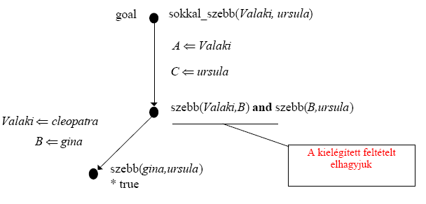
Cleopátra szebb Ginánál.
Gina szebb Ursulánál.
Kérdés: Ki sokkal szebb Ursulánál ?!

domains hölgy = symbol
predicates szebb(hölgy, hölgy)
sokkal_szebb(hölgy,hölgy)
goal sokkal_szebb(Valaki, ursula)
clauses szebb(cleopátra,gina).
szebb(gina, ursula).
sokkal_szebb(A,C ) if szebb(A,B ) and szebb(B,C ).

Írjon PROLOG programot egy sorozat összegének meghatározására! Adjon meg hozzá egy goalt is!

domains elem = integer
lista = elem*
predicates osszegzes(lista, elem)
goal osszegzes([1,3,5,6],Sum)
clauses osszegzes([E], E),
osszegzes([Fej| Farok], Osszeg) if osszegzes
(Farok, Reszeredmeny)
and Osszeg=Fej + Reszeredmeny

Adja meg azt a PROLOG programot, amely eldönti egy adott elemről, hogy benne van-e egy adott listában! Adjon meg egy goalt is!

domains lista=symbol*
elem=symbol
predicates bennevan(lista,elem)
goal bennevan(Bevas_list, Tej)
clauses bennevan([E | _ ], E)
bennevan(L,E) if bennevan([ _ | L], E)

Adja meg azt a PROLOG programot,amely előállítja azt a listát, amely egy másik listából adódik egy megadott elem összes előfordulásának kiejtésével! Adjon meg egy goalt is!

domains elem=symbol
lista = elem*
predicates kiejt(lista,elem,lista)
goald kiejt([e,l,e,m,e,t], e, [l,m,t])
clauses kiejt([E | L1], [E,L2]) if kiejt (L1,E,L2)
kiejt([ F | L1], E, [F | L2]) if E <> F and kiejt (L1,E,L2)
kiejt([],_,[])

Hogyan definiálta Ross Quillian egy szó jelentését?
"egy szó jelentését meg lehet kapni a szóhoz társított szövegek halmazaként"

Ismertesse kimerítően a szemantikus háló alapú tudásszemléltetés témakörét!
A szemantikus háló (Ross Quillian, 1968)
Biológiai ihletés: az agy fogalomábrázolásának feltételezett formája
• objektumok, koncepciók, fogalmak - csomópontok
• viszonyaik, kapcsolataik - gráfélek.
Hierarchikus modell oka: az ember kognitív (megismeréssel kapcsolatos) működésére vonatkozó kísérletek az objektumok specifikus jellemzőinél gyorsabb válaszidőket eredményeztek, mint az általános, magasabb szintű kategóriákhoz tartozó jellemzőknél.
Cél: Az emberi információtárolás és visszakeresés modellezése.
Szoftveralkalmazás célja: a természetes nyelvek megértésének gépi modellezése.
Quillian programjával az ember gondolkodási folyamatának azt a részét modellezte, amelyet az ember akkor végez, amikor egy lexikon két szava között keres kapcsolatot. Egy szemantikus háló jól definiált eljárásainak segítségével képes volt összeállítani egy választ bármelyik, a szótárban megtalálható szópár esetében azok összevetésére és szembeállítására.
Megkereste a szavakhoz kötődő ismeretek közös részeit, kapcsolódási pontjaikat. Emiatt szokták asszociatív hálónak is nevezni a szemantikus hálót.

Hogyan lehet következtetést végezni, kérdést megválaszolni egy szemantikai hálóval?
Egy szemantikus hálóval ábrázolhatjuk egy tématerület ismereteit. A tématerülettel kapcsolatos ismeretek alapján megválaszolható kérdést szintén egy neki megfelelő szemantikus hálóval adjuk meg (célháló), majd ezt a kisebb hálót illesztjük a tématerület hálójának azonos csomópontokat tartalmazó részére. A kérdésre a választ a tématerület hálójának illeszkedő része hordozza. Általában a hálókezelő algoritmusra ennél több feladat hárul, elő kell állítania például az öröklött tulajdonságokat is.

Mutassa be a szemantikus háló előnyeit!
• Az osztályhierarchia a tulajdonságok hatékony tárolását is segíti: az osztály minden alosztályára, illetve egyedére egyaránt érvényes tulajdonságok a legmagasabb, legáltalánosabb szinten kerülnek tárolásra, azonban érvényesek a becsatlakozó alsóbb osztályokra és egyedekre is - működik az öröklődés. Kiküszöböli a redundanciát, ellentmondás-mentességet eredményez.
• A grafikus ábrázolás szemléletes és könnyű érthetőséget jelent és az emberi gondolkodáshoz közel áll.
• Gyors számítógépi reprezentációt tesz lehetővé: a csomópontok memóriaterületekre, az élek mutatókra képezhetők le. Elmarad a listák elemeinek kimerítő illesztése, mely a szabály- és logika alapú ismeretszemléltetést jellemezte. Az objektumok megtalálása ún. hash táblák segítségével gyorsan megtörténhet, a kapcsolatoknak megfelelő mutatók pedig meghatározzák a kapcsolódó ismeretelemek helyét.
• Rugalmas tudásszemléltetési eszköz: könnyen bővíthető új objektumokkal és viszonylatokkal, a módosítás és a törlés egyszerű.
A szemantikus háló önmagában nem hordozza a teljes jelentést.
A kapcsolatok értelmezése a szemantikus hálót szemlélő emberre, ill. a hálót kezelő algoritmusra hárul.

Mutassa be a szemantikus háló hiányosságait! (Problémák)
• A típus/egyed megkülönböztetés szükségessége (Type/Token Distinction).
• Másik érzékenységet igénylő probléma az intencionális és az extencionális értelmezés eltérése ugyanazon dolognál. Ugyanazon dolog intencionális leírása a lényeget ragadja meg, míg az extencionális megadás a dolog leírása által megadott valós objektumok halmaza.
• Egyes szerzők a szemantikus háló hibájául rótták fel, hogy a logikai szemléltetéssel ellentétben nem tud olyan fogalmakat kezelni, mint: legalább egy nem specifikált objektum, összes objektum, stb.

Ismertesse a type/token distinction problémát! Milyen tudásszemléltetési módnál fordul elő?

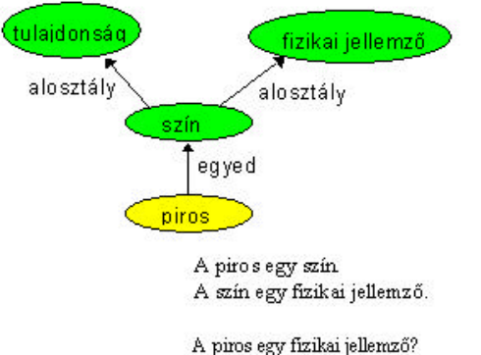
A szemantikus háló problémája ez. A gond abban jelentkezik, hogy nem tudja megkülönböztetni az egyedeket (token) és a típusokat (type) egymástól az öröklés során. Tehát ha adott egy „piros” objektum, amely egyede a „szín” osztálynak (típusnak) és van egy „szín”, ami a „fizikai jellemző” és a „tulajdonság” alosztálya, akkor helytelen – bár nyilvánvaló – következtetés lenne ebből az, hogy „A piros egy fizikai jellemző”. Ennek magyarázata az, hogy a „fizikai jellemző” inkább a „szín” típushoz kötődik, mint a „piros” egyedhez.

Ismertesse kimerítően azt a tudásszemléltetési módszert, amelyik legközelebb áll a tanultak közül az OOP módszerhez!
Ez a tudásszemléltetési módszer a szemantikus háló. Az OOP-vel való hasonlatosságát a hálót alkotó objektumok, azok viszonyai és tulajdonságai adják. Formailag a szemantikai háló csomók (nodes) és az azokat összekapcsoló nyilak (links) alkotják. A csomók egy-egy valós vagy virtuális objektumot jelölnek, a nyilak pedig a közöttük lévő viszonyt, osztályba-tartozásukat fejezik ki. Az objektumok jellemzőit formailag az objektumokhoz hasonlóan kezeljük.
Egyes objektumokat egyedeknek is nevezhetjük, mert a más egyedekkel megegyező tulajdonságai mellett saját, specifikus tulajdonsággal is bírnak. Az egyedeket közös tulajdonságaik alapján egyetlen csoportba, osztályba sorolhatjuk.
A szemantikus háló a tulajdonságöröklés segítségével az azonos osztályba tartozó egyedek mindegyikét felruházza az osztály tulajdonságaival, jellemzőivel. Többszintű osztálystruktúra esetén a magasabb szintű osztályba tartozó alosztályok is rendelkezni fognak az ősosztály tulajdonságaival. Az egymást kizáró jellemzők (Pityuka madár, döglött, nem repül; Pityuka madár, repül) esetén az alsóbb szinthez kötődőt vesszük alapul az értelmezésben. Ily módon kivételes tulajdonságokkal is rendelkezhetnek az egyedek.

Adjon meg egy objektum-attribútum-érték hármast, majd írja át predikátumos alakra!
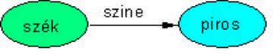
színe(szék, piros).

Milyen kapcsolat van az O-A-E jelölés és a slot, filler szavak jelentése között?
Az O-A-É jelölés a szemantikus hálók tulajdonság-hozzárendelési objektum-attribútum-érték hármasának rövidítésére szolgál. A keretes tudásszemléltetési formában található slot egy rekeszt jelöl, ami alatt a tárolt jellemző típusát (=attribútum) értjük, a filler pedig a rekeszt kitöltő jellemző értékét jelenti.

Ismertesse a PROSPECTOR szakértőrendszer célját, alkalmazási területét, tudásszemléltetést!
A PROSPECTOR egy geológusokat segítő konzultációs rendszer. Bár alapvetően szabályalapú rendszer, de az adatszerkezete egy szemantikus hálón alapult. A Stanford Research Institute hozta létre 1978-ban. Feladata volt a geológusok segítése az érclelőhelyek behatárolásában, és nagy területek ásványvagyonának kiértékelésében.

Ismertesse a scriptek fogalmát, adjon egy példát!
Forgatókönyv (script): tudásszemléltetési módszer, melyet Roger Schank publikált (1977). Kulcsgondolata az, hogy az elméletekre, eseményekre, szituációkra vonatkozó ismereteink mind ezen dolgokra vonatkozó elvárásaink körül szerveződnek.

Mi volt a CD elmélet lényege?
Koncepcionális Függõség (Conceptional Dependence, CD)
Roger Schank, 20 éves munkájának eredménye
Természetes nyelvek megértéséhez, történetek felfogásához, újdonságok észleléséhez.
Cél: epizodikus memória, az egymást követő eseményekre vonatkozó tudás modellezése.

Ismertesse kimerítően a keret alapú tudásszemléltetés témakörét!
A keretek a valós világra vonatkozó ismereteket oly módon reprezentálják, hogy egyesítik az objektumokra, tevékenységekre és eseményekre vonatkozó deklaratív leírást azon információk előállítására vonatkozó eljárások megadásával. Az eljárások célok elérésének, információk megszerzésének módjára vonatkoznak, ily módon túllépve több olyan problémán, mely a szemantikus hálót jellemezte.
A keret tudásábrázolási forma bevezeti a prototípus fogalmát, mely azt a felismerést tükrözi, hogy az emberi ismerettárolás sok sztereotip leképezést tartalmaz.
A valós, vagy elvont objektumokat, fogalmakat reprezentáló keretek hierarchikus keretrendszerré kapcsolódnak össze az ismeretábrázolás során.
A keret alapú ismeretszemléltetés a szemantikus háló továbbfejlesztésének tekinthető.

A szemantikus hálókkal megegyező tulajdonságok:
• Hierarchikus egyed - alosztály - osztály szerkezet.
• Tulajdonság örökítés, mely kiterjed a procedurális tulajdonságokra is. Konfliktusok feloldása specifikusság, prioritás, vagy alapértelmezés figyelembe vételével.
• Hasonló számítógépes reprezentáció: keretek - memóriahelyek; kapcsolatok - mutatók. Gyors működés.
• Keretkezelő program a következtetés, problémamegoldás kivitelezésére, de jóval gazdagabb feladatkörrel.
• Grafikus ábrázolás használható, de a grafika inkább a keretleíró nyelvek támogatója. (Lásd KappaPC szoftvert.)
• Rugalmas tudás bővítés, módosítás, törlés.

A szemantikus hálókon túlmutató tulajdonságok:
• Egységbefoglalás: objektum, attribútumok, értékek, deklaratív és procedurális összetevõk. Slot - filler, attribútum - érték párok, speciális attribútum a keret neve.
• Az attribútumok és attribútum-értékek megadása más keretekre való utalással, többszörös egymásba ágyazással is lehetséges.
• Default, alapértelmezett értékek szolgálják a kérdések megválaszolását.
• A procedurális ismeretszemléltetés részeként értékeket előállító függvények, az értékváltozásokra működésbe lépő mechanizmusok, eseményvezérelt démon rendszer működik.
• Az attribútumok értékkészletére, értéktartományára, alap (default) értékére adhatunk meg előírásokat.
• A keret tudásábrázolás sokkal elterjedtebb, mint a szemantikus háló, mivel gyakorlatilag annak összes tulajdonságát magába foglalja. Speciális keretkezelő nyelveket hoztak létre a keretek használatának megkönnyítésére. Ezenkívül több hibrid rendszerben is alkalmazásra került.

Milyen démonok vannak és mire szolgálnak a kereteknél?
A démonok működésének eredményeként dinamikus, élő rendszerek alakíthatók ki. Figyelik a keretet érintő adatmozgásokat.
IF_NEEDED: akkor lép működésbe, ha a rábízott rekeszre hivatkozás történt; előállítja az adatot a megadott keretben a számítóeljárás segítségével.
IF_ADDED: akkor lép működésbe, ha a rábízott rekeszbe beírás történt; a beírt adatot felhasználva kiszámít egy értéket egy másik rekesz számára.
IF_MODIFIED: akkor lép működésbe, ha a rábízott rekeszen módosítás történt; a módosított adatot felhasználni kiszámít egy értéket egy másik rekesz számára.
IF_DELETED: akkor lép működésbe, ha a rábízott rekesz tartalmát törölték.

Milyen 2 ismeretszemléltetési formát alkalmaz a KappaPC? Keret alapú tudásábrázolás és esetalapú.

Mutassa be az esetalapú tudásszemléltetést!
Cél: Régebbi feladatok megoldásakor szerzett tapasztalatok hasznosítása hasonló aktuális feladatok megoldásához.
Egy eset összetevői: probléma leírása; probléma megoldásának leírása; a megoldás jóságának/rosszaságának minősítése.
Az eset leírása történhet bármilyen ismeretreprezentációs módszerrel, leggyakoribb a keretalapú szemléltetés.
A probléma leírásánál olyan formalizmust kell alkalmazni, amely olyan metrikát értelmez, amely révén az esetek problémaleírásai egymással számszerű eredménnyel összehasonlíthatók (Közelség).
Az eseteket esetbázisban tároljuk.

Mi az esetalapú következtetés lényege? Adja meg a módszert ábrával!
1. Visszakeresés: Az esetbázisban megkeressük a megoldandó aktuális problémához legjobban hasonlító problémaleírást.
2. Újrafelhasználás: amennyiben a hasonlóság egy megadott nagy értéket elér, a korábbi eset megoldását használjuk fel az aktuális probléma megoldására.
3. Hozzáigazítás: Amennyiben a legközelebbi eset hasonlósága nem éri el a kívánt szintet, a rendszer interaktív módon hozzáigazítja az eset problémaleírását az aktuális problémához, eközben természetesen az eset megoldás oldalát is módosítva. Az ily módon előállt megoldást használjuk fel az aktuális probléma megoldására.
4. Tanulás: A 3. pontban előállt hozzáigazított esetet az esetbázishoz adja, a megoldás jóságának/rosszaságának minősítésével együtt.
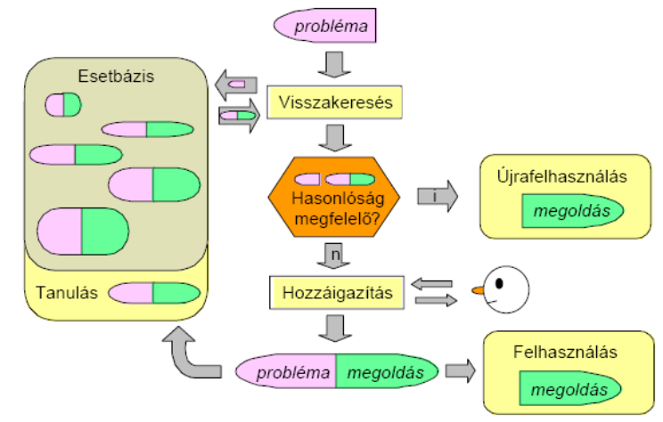

Vesse össze a szabályalapú tudásszemléltetést az esetalapúval! (módszer, előnyök, hátrányok)
Szabályalapú | Esetalapú
Szabály: a többi szabálytól független | Eset: a többi esettől nem független
Szabály visszakeresés: egzakt illesztéssel | Eset visszakeresés: közelség vizsgálattal
Szabályalkalmazás: szabályok sokaságát láncolva | Eset alkalmazás: visszakeresés, hozzáigazítás
Előzetes problémamodell kidolgozást igényel | Nem igényel problémamodellezést
Szűk keresztmetszet: az információkinyerés | Csak esetek összegyűjtését igényli
Hosszú fejlesztési idő | Akár üres esetbázissal is indítható az alkalmazása
Nagy szabályszám esetén lelassul | Képes nagymennyiségű eset kezelésére
Bővítés után validálást, konzisztencia ellenőrzést igényel | Bővítése egyszerű
Nem tanul | Tanul, használat közben fejlődik.

Módszer:
Előrehaladó láncolás (forward chaining): a végkonklúzió megtalálása a feladat, a megadott tényekből kiindulva. Hátrafelé haladó láncolás (backward chaining): az elérendő cél adott és a szükséges előfeltételek megtalálása, ill. a megadottak elégséges voltának megállapítása a cél.
A szabályalapú rendszerek előnyei
• Modularitás: egyedi előállító szabályok hozzáadhatók, törölhetők, megváltoztathatók
• Egyöntetűség: homogén ábrázolás, könnyű megértés
• Természetesség: emberi problémamegoldáshoz hasonló.
A szabályalapú rendszerek hátrányos tulajdonságai
• Merevek: nem nyújtanak különféle absztrakciós szinteket
• Nem hatékonyak: ténybázis-szabálybázis illesztés, kombinatorikus robbanás.

Módszer:
Az eset leírása történhet bármilyen ismeretreprezentációs módszerrel, leggyakoribb a keretalapú szemléltetés.
A probléma leírásánál olyan formalizmust kell alkalmazni, amely olyan metrikát értelmez, amely révén az esetek problémaleírásai egymással számszerű eredménnyel összehasonlíthatók (Közelség). (10cm - 20cm; piros színű - narancs színű; szép - gyönyörű. Eltérő adattípusokra nem egyformán könnyű metrikát találni.)
Az eseteket esetbázisban tároljuk.
A esetalapú rendszerek előnyei
• A probléma modelljének előzetes kidolgozása nélkül is alkalmazható
• Használat közben fejlődik, könnyen bővíthető
• Robusztus: hiányos, vagy rosszul definiált fogalmakkal is megadhatók esetek
• Nem algoritmizálható problémák esetén is alkalmazható
• Képes támogatni a korábbi hibás megoldások elkerülését is.
A esetalapú rendszerek hátrányos tulajdonságai
• Emberi interakciót igényel az esetek többségében
• Minősége romolhat az eltérő felhasználók eltérő igényszintje miatt a tanulás során.

